Zveme opět čiperné kluky (7-14 let)
a starší pomocníky ke skupinkám
na Hoješín (Seč)
k duchovnímu setkání
se sv. Františkem
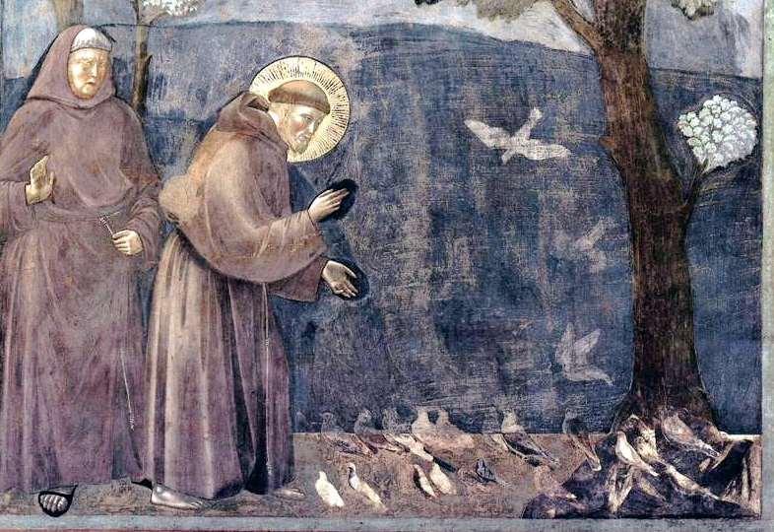
pod vedením
P. Jendy Barborky
od 5. 10. do 7. 10. 2012
Začátek v pátek v 18. 00 hod., ukončení v neděli obědem.
S sebou spací pytel, prostěradlo, přezůvky a otevřené srdce.

Na setkání s vámi se těší
Školské sestry sv. Františka.
Přihlásit se můžete do 30. 9. 2012
e-mail hojesin.osf@seznam.cz, mob. 723 180 121.

